- Приведите пример натурального числа, большего 14, которое делится на 14, но не делится на 4.
- Какое число надо вписать в окошко, чтобы равенство стало верным?
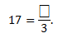
- Выберите и запишите наибольшую из десятичных дробей:
10,01 11,01 9,99 11,1
- На борту самолёта 48 мест для пассажиров. Три четвертых от этих мест уже заняты. Сколько еще пассажиров может сесть в самолет на оставшиеся места?
- Какое число надо вставить в окошко, чтобы равенство стало верным?
⎕:19=23.
- Кассир «пробивает» 20 товаров за 5 минут. За какое время кассир «пробьет» 60 товаров?
- Какое наименьшее количество конфет надо добавить к 111 уже имеющимся конфетам, чтобы получившееся количество конфет можно было полностью разложить по пакетам по 9 конфет в каждом?
- Найдите значение выражения 123123:1001+11∙(73-15):4.
- В магазине продается несколько видов сока в упаковках различного объема и по различной цене. Какой сок покупать выгоднее всего?
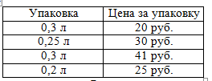
- На диаграмме показана среднемесячная температура в Екатеринбурге (Свердловске) за каждый месяц 1973 года. По горизонтали указываются месяцы, по вертикали – температура в градусах Цельсия.
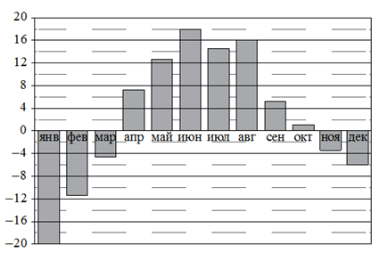
1) Определите по приведенной диаграмме, сколько месяцев среднемесячная температура не превышала 6 градусов Цельсия.
2) В один из месяцев среднемесячная температура была выше 12 градусов Цельсия, но ниже 14 градусов Цельсия. Укажите этот месяц.
- На плане одного из районов города закрашенными клетками изображены кварталы, каждый из которых имеет форму квадрата со стороной 60 м. Ширина всех улиц в этом районе – 20 м.
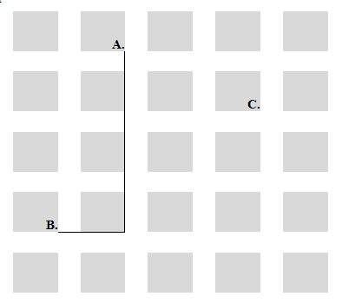
1) Найдите длину пути от точки А до точки В, изображенных на плане.
2) Изобразите на плане маршрут, который начинается и заканчивается в точке С и имеет длину, в точности равную 200 м.

